Прайс-лист на швейную продукцию, производимую предприятиями Гомельского облпотребобщества
*** Контактный телефон для заявок +375 29 321 24 51 Светлана Адамовна, +375 29 684 30 06 Ольга Григорьевна, 8 0232 50 68 03
Светлогорский филиал
*** Контактный телефон для заявок +375 29 369 28 83 Ирина Борисовна
Наименование |  | Ед. изм. |  | отпускная цена без НДС, руб. |  | Фото
Бумага туалетная на втулке 42м., рулон |  | шт |  | 0,66 |  | 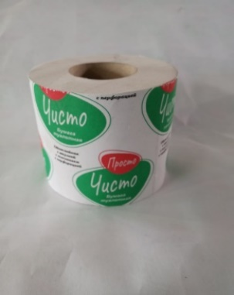  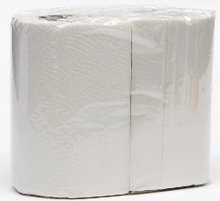  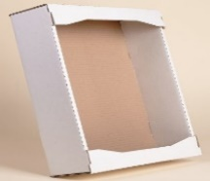    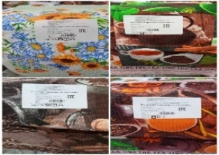  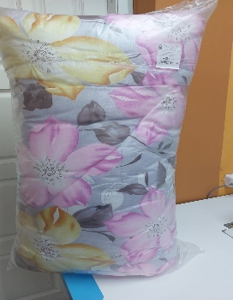    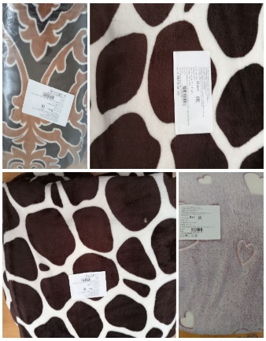  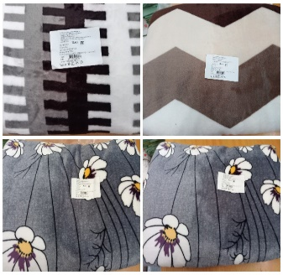  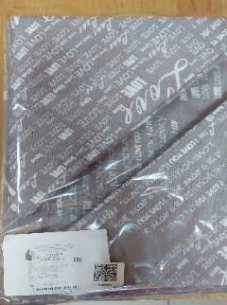  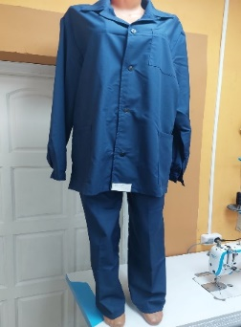  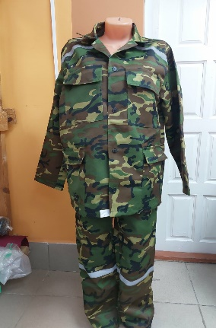  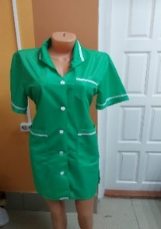  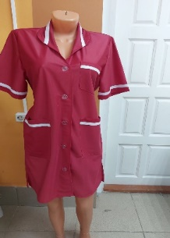
Бумага туалетная без втулки 54м |  | шт |  | 0,75
Бумага туалетная без втулки, 66мм, в рулоне |  | шт |  | 0,98
Полотенца бумажные в рулоне, в упаковке, 2шт |  | шт |  | 3,32
Картонные коробки (длина*ширина*высота),см
225*180*50 |  | шт |  | 0,46
300*215*65 |  | шт |  | 0,67
300*200*120 |  | шт |  | 0,89
380*380*340 |  | шт |  | 1,73
555*355*120 |  | шт |  | 1,50
Килт женский |  | шт |  | 30,97
Килт мужской |  | шт |  | 25,79
Комплект постельного белья из простыни 185*215, наволочки 70*70(2шт)-БЕЗ ПОДОДЕЯЛЬНИКА |  | шт |  | 29,65
Комплект постельного белья из простыни 220*220, наволочки 50*70(2шт)-БЕЗ ПОДОДЕЯЛЬНИКА |  | шт |  | 30,86
Комплект пост. белья из бязи 143*215, нав.70*70(2) |  | шт |  | 57,78
Комплект пост. белья из бязи 143*215, нав.50*70(2) |  | шт |  | 55,24
Комплект пост. белья из бязи 153*215, нав.70*70(2) |  | шт |  | 59,20
Комплект пост. белья из бязи подод.175*215, прост220*220, нав.70*70(2) |  | шт |  | 67,46
Комплект пост. белья из бязи подод.175*215, прост220*220, нав.50*70(2) |  | шт |  | 64,96
Комплект пост. белья из бязи подод.175*215, прост220*240, нав.70*70(2) |  | шт |  | 68,90
Комплект пост. белья из бязи ЕВРО 220*220, нав.70*70(2) |  | шт |  | 74,04
Комплект пост. белья из бязи ЕВРО 220*220, нав.50*70(2) |  | шт |  | 71,53
Комплект пост. белья из бязи ЕВРО: подод.220*220, прост220*240, нав.70*70(2) |  | шт |  | 74,93
Комплект пост. белья из бязи ЕВРО: подод.220*220, прост220*240, нав.50*70(2) |  | шт |  | 72,96
Комплект пост. белья ДУЭТ: подод.143*215(2), прост220*240, нав.70*70(2) |  | шт |  | 91,59
Комплект пост. белья ДУЭТ: подод.143*215(2), прост220*240, нав.50*70(2) |  | шт |  | 89,07
Набор полотенец хозяйственных0,6*0,45(2шт) |  | шт |  | 9,13
Набор полотенец хозяйственных0,6*0,45(5шт) |  | шт |  | 18,38
Набор полотенец хозяйственных 0,7*0,5 (2шт) |  | шт |  | 10,16
Набор полотенец хозяйственных 0,7*0,5 (3шт) |  | шт |  | 14,73
Набор полотенец хозяйственных 0,7*0,5 (5шт) |  | шт |  | 23,86
Набор полотенец хозяйственных 0,33*0,58 (4шт) |  | шт |  | 15,30
Набор полотенец махровых (2шт) 70*140, 50*90 |  | шт |  | 24,38
Набор полотенец махровых (2шт) 70*140, 40*70 |  | шт |  | 22,88
Набор столовый: скатерть и 2 салфетки (0,7*0,5) |  | шт |  | 28,13
Набор столовый: скатерть и 6 салфеток (0,3*0,3) |  | шт |  | 31,52
Наволочка из бязи 50*50 |  | шт |  | 6,64
Наволочка из бязи 50*70 |  | шт |  | 7,30
Наволочка из бязи 60*60 |  | шт |  | 8,38
Наволочка из бязи 65*65 |  | шт |  | 8,45
Наволочка из бязи 70*70 |  | шт |  | 8,59
Наволочка из бязи 75*75 |  | шт |  | 8,96
Наволочка из бязи 80*80 |  | шт |  | 10,17
Одеяло 143*205 |  | шт |  | 44,22
Одеяло 153*205 |  | шт |  | 44,82
Одеяло 172*205 |  | шт |  | 52,03
Одеяло 220*220 |  | шт |  | 55,29
Платок головной 70*75 ситец (шир ткани 1,5м) |  | шт |  | 5,21
Платок карманнный 30*30 |  | шт |  | 1,61
Плед из велософта 145*110 |  | шт |  | 20,37
Плед из велософта 145*195 |  | шт |  | 29,62
Плед из велософта 165*195 |  | шт |  | 33,17
Плед из велософта 175*195 |  | шт |  | 35,52
Плед из велософта 240*195 |  | шт |  | 47,43
Плед из велософта 260*195 |  | шт |  | 49,78
Плед из велософта 300*195 |  | шт |  | 55,23
Простыня из бязи 150*214 |  | шт |  | 14,35
Простыня из бязи 185*214 |  | шт |  | 16,85
Простыня из бязи 220*220 |  | шт |  | 19,38
Простыня из бязи 220*240 |  | шт |  | 20,81
Простыня махровая 150*210 |  | шт |  | 59,53
Простыня махровая 185*210 |  | шт |  | 72,34
Простыня махровая 220*210 |  | шт |  | 85,14
Простыня на резинке 120*200*25 |  | шт |  | 22,89
Простыня на резинке 140*200*25 |  | шт |  | 23,31
Простыня на резинке 160*200*25 |  | шт |  | 23,85
Простыня на резинке 200*200*25 |  | шт |  | 28,45
Подушка 50*50 |  | шт |  | 26,58
Подушка 60*60 |  | шт |  | 28,65
Подушка 50*70 |  | шт |  | 27,59
Подушка 70*70 (эконом) |  | шт |  | 32,49
Подушка 60*60 (эконом) |  | шт |  | 25,17
Подушка 50*70 (эконом) |  | шт |  | 24,06
Полотенце хозяйственное 0,6*0,45 |  | шт |  | 4,95
Полотенце хозяйственное 0,7*0,5 |  | шт |  | 5,47
Покрывало из гобелена 150*200 |  | шт |  | 21,86
Покрывало из гобелена 220*200 |  | шт |  | 29,42
Пододеяльник из бязи 215*143 |  | шт |  | 30,33
Пододеяльник из бязи 215*153 |  | шт |  | 31,30
Пододеяльник из бязи 215*175 |  | шт |  | 34,49
Пододеяльник из бязи 215*200 |  | шт |  | 38,03
Пододеяльник из бязи 220*220 |  | шт |  | 40,85
Полотенце махровое 40*70 |  | шт |  | 6,54
Полотенце махровое 50*90 |  | шт |  | 7,86
Полотенце махровое 70*140 |  | шт |  | 16,12
Скатерть 120*150 |  | шт |  | 19,81
Скатерть 150*150(рогожка) |  | шт |  | 26,49
Скатерть 210*150 |  | шт |  | 27,42
Халат махровый р-р 48-50 |  | шт |  | 73,87
Безрукавка на синтепоне р-р 52-54 |  | шт |  | 43,65
Жилет сигнальный |  | шт |  | 17,70
Колпак х/б |  | шт |  | 6,84
Костюм поварской х/б, рукав 3/4, размер 44-46 |  | шт |  | 57,72
Костюм поварской х/б, рукав 3/4, размер 48-50 |  | шт |  | 59,27
Костюм поварской х/б, рукав 3/4, размер 52-54 |  | шт |  | 60,81
Костюм поварской х/б, рукав 3/4, размер 56-58 |  | шт |  | 62,36
Костюм поварской х/б, рукав 3/4, размер 60-62 |  | шт |  | 65,42
Костюм муж.из плащ.170/176; 48-50 |  | шт |  | 67,96
Костюм муж.из плащ.170/176; 52-54 |  | шт |  | 68,78
Костюм муж.из плащ.170/176; 56-58 |  | шт |  | 69,64
Комплект рабочий 44-48 |  | шт |  | 39,04
Комплект рабочий 50-56 |  | шт |  | 39,41
Комплект рабочий 58-64 |  | шт |  | 39,78
Куртка на синтепоне 176/182, 44-46 |  | шт |  | 79,91
Куртка на синтепоне 176/182, 48-50 |  | шт |  | 81,18
Куртка на синтепоне 176/182, 52-54 |  | шт |  | 82,47
Куртка на синтепоне 176/182, 56-58 |  | шт |  | 83,74
Куртка на синтепоне 176/182, 60-62 |  | шт |  | 85,03
Куртка на синтепоне 176/182, 64-66 |  | шт |  | 86,32
Комбинезон утепленный р-р 48-50 |  | шт |  | 118,81
Комбинезон утепленный р-р 52-54 |  | шт |  | 119,96
Комбинезон утепленный р-р 56-58 |  | шт |  | 121,13
Куртка на молнии с капюшоном р-р 44-46 |  | шт |  | 80,03
Куртка на молнии с капюшоном р-р 48-50 |  | шт |  | 80,66
Куртка на молнии с капюшоном р-р 52-54 |  | шт |  | 81,28
Куртка на молнии с капюшоном р-р 56-58 |  | шт |  | 81,90
Куртка на молнии с капюшоном р-р 60-62 |  | шт |  | 82,53
Халат рабочий из нейлона с кор рукавом р-р 48-50 |  | шт |  | 38,98
Халат рабочий из нейлона с кор рукавом р-р 52-54 |  | шт |  | 39,36
Халат рабочий из нейлона с кор рукавом р-р 56-58 |  | шт |  | 39,73
Халат рабочий из плащевой ткани р-р 44-46 |  | шт |  | 42,23
Халат рабочий из плащевой ткани р-р 48-50 |  | шт |  | 42,77
Халат рабочий из плащевой ткани р-р 52-54 |  | шт |  | 43,33
Халат рабочий из плащевой ткани р-р 56-58 |  | шт |  | 43,86
Халат рабочий из плащевой ткани р-р 60-62 |  | шт |  | 44,41
Рогачевский филиал
*** Контактный телефон для заявок +375 29 175 63 81 Жанна Николаевна
 | Наименование продукции, краткая характеристика |  | Ед.изм. |  | отпускная цена без НДС,  руб. |  | Фото
 | простыня (бязь) р.220*220 |  | шт |  | 19,06 |  | 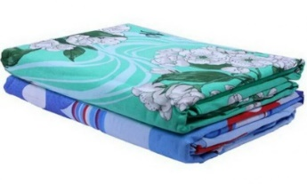  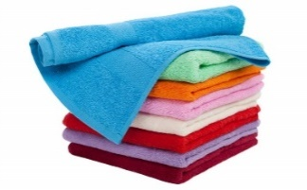  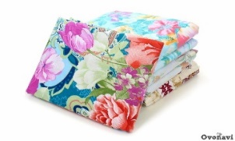
 | простыня (бязь) р.220*240 |  | шт |  | 20,58
 | простыня (бязь) р.220*200 |  | шт |  | 17,68
 | простыня (бязь) р.220*145 |  | шт |  | 13,67
 | простыня (бязь) р.214*150 |  | шт |  | 11,52
 | полотенце вафельное р.50*60 |  | шт |  | 4,55
 | полотенце махровое р.70*160 |  | шт |  | 19,50
 | наволочка(бязь) р.60*60 |  | шт |  | 7,17
 | наволочка(бязь) р.70*70 |  | шт |  | 7,78
 | наволочка(бязь) р.50*70 |  | шт |  | 6,79
 | комплект постельного белья бязь полуторный |  | шт |  | 57,96
 | комплект постельного белья бязь евро |  | шт |  | 72,81
 | комплект постельного белья бязь двойной |  | шт |  | 65,64
 | пододеяльник (бязь) двойной 220*200 |  | шт |  | 37,95
 | пододеяльник (бязь) двойной 215*175 |  | шт |  | 34,39

Также предлагаем разнообразный ассортимент подарочных наборов полотенец, скатертей, постельного белья!
Ждем заявок!

